电子科技大学第二十九届大学生数学竞赛报名系统使用说明
（学生版）
- 用户登录
1. 访问http://www.math.uestc.edu.cn/mc/
2. 注册学生账户，将发送一封激活邮件【务必保证邮箱真实性】。
3. 激活邮件后重新登录。
- 比赛报名
- 进入比赛系统，点击【修改信息】所填写的信息将会自动导入报名比赛时的信息
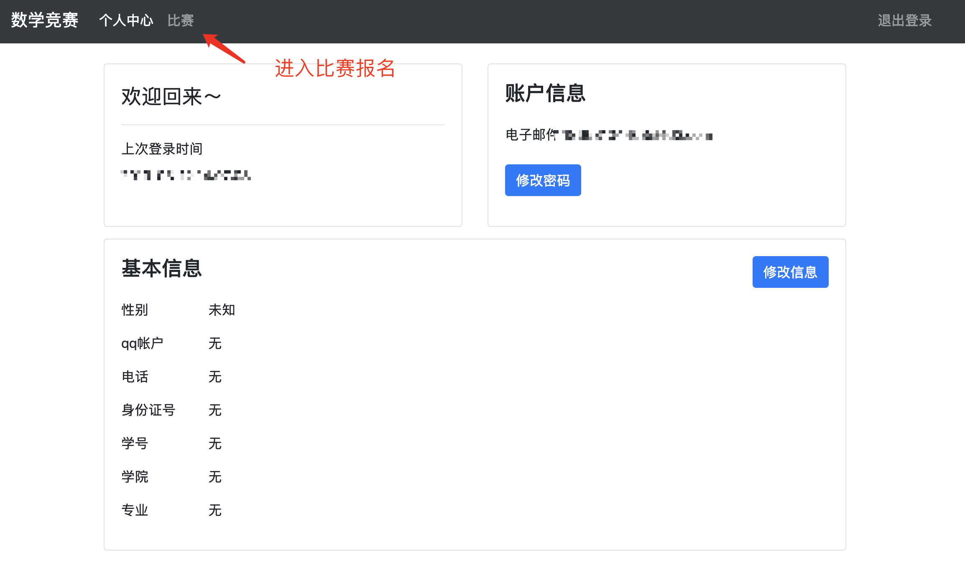

（手机版）
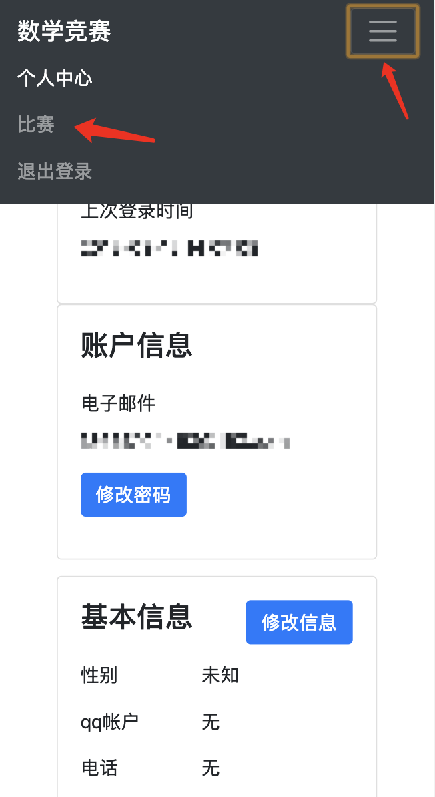

- 报名，并填写表单
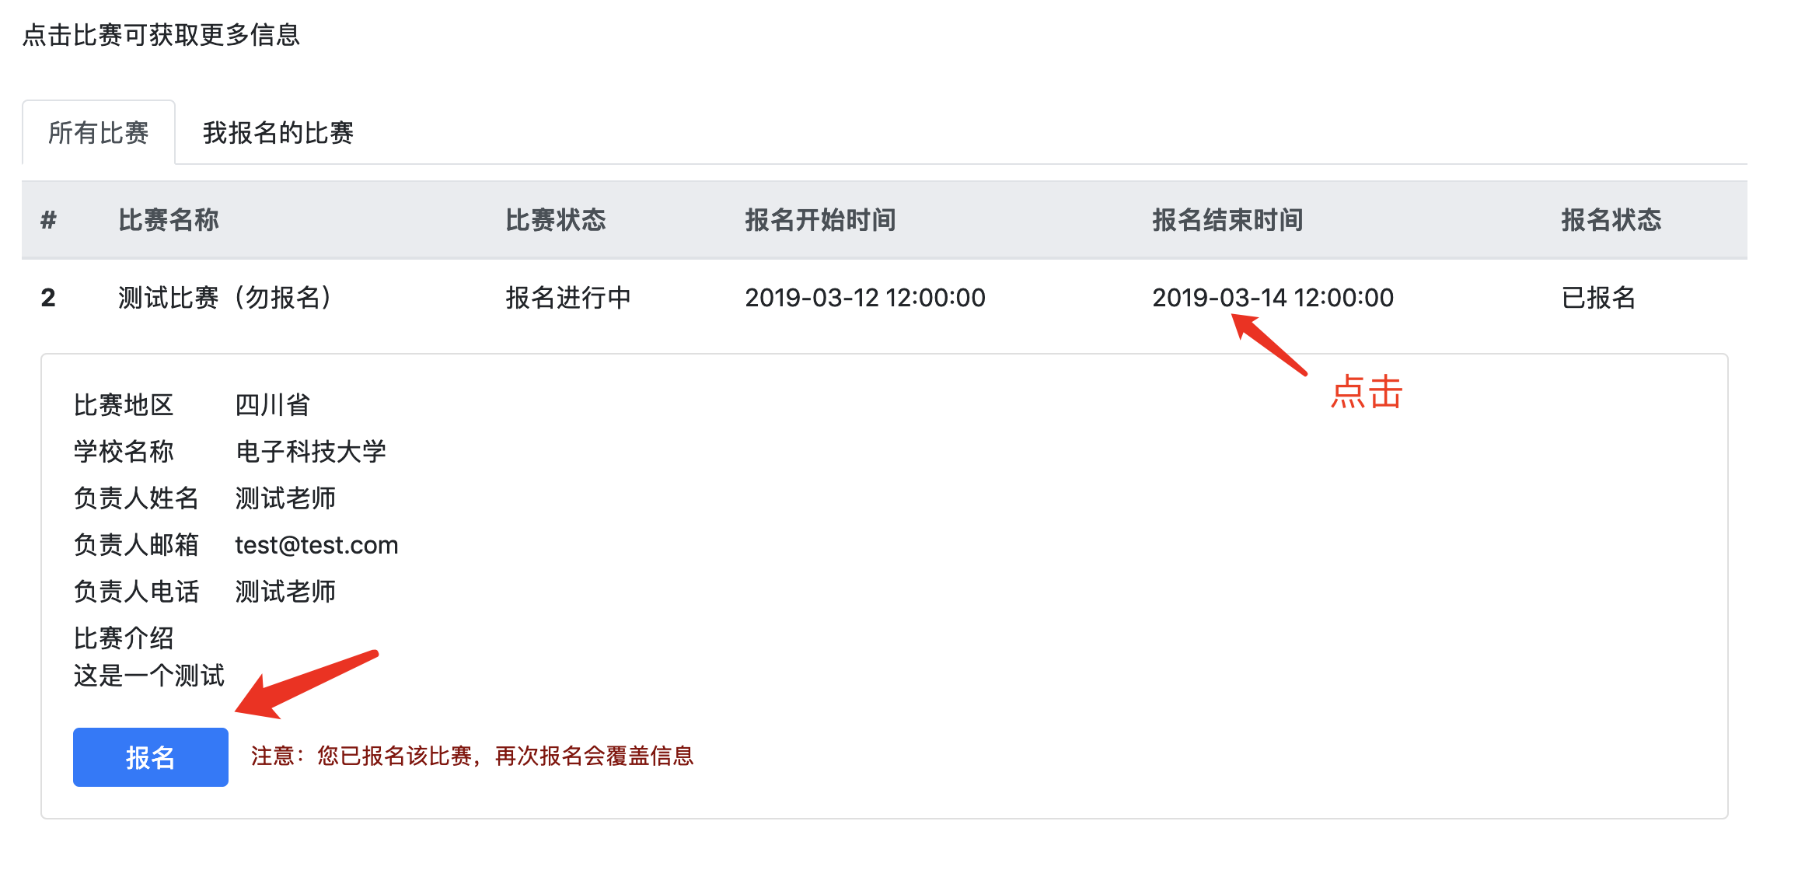

- 查看自己的报名信息并可以修改
